Анализ на проблема

1. Въведение

Малките населени места в България играят важна роля за развитието на селското стопанство, местното производство и съхраняването на българските традиции. Въпреки това през последните години те са изправени пред редица икономически и социални предизвикателства. Един от основните проблеми е ограничената възможност местните производители да достигат директно до своите клиенти и да реализират продукцията си при изгодни условия.

Много малки производители предлагат качествени плодове, зеленчуци, млечни продукти, мед и занаятчийски изделия, но разполагат с ограничени канали за продажба. Това води до по-ниски приходи, затруднено развитие на бизнеса и намалена икономическа активност в съответните населени места.

2. Идентифициране на проблема

В момента голяма част от производителите в малките населени места разчитат на:

- местни пазари;
- директни продажби на място;
- познати и постоянни клиенти;
- прекупвачи и посредници.

Тези методи ограничават възможностите за развитие, тъй като производителите трудно достигат до нови клиенти извън своя регион. Освен това посредниците често намаляват печалбата на производителите чрез допълнителни надценки и комисионни.

От страна на потребителите също съществува проблем. Много хора търсят качествени български продукти с ясен произход, но нямат лесен начин да открият надеждни местни производители.

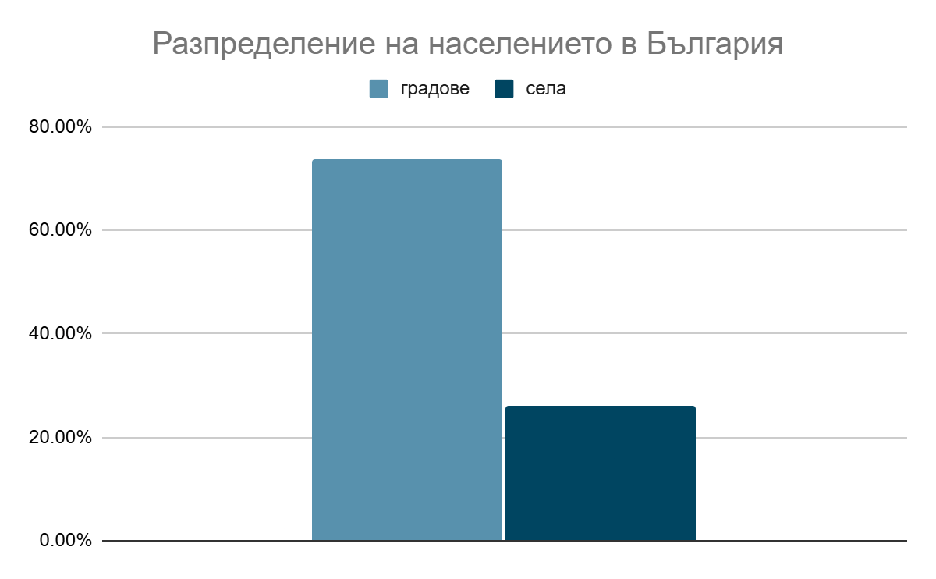

Към проблема с миграцията към градовете се добавя и фактът, че голяма част от населените места в България имат изключително малък брой жители, което затруднява развитието на местната икономика и бизнеса.

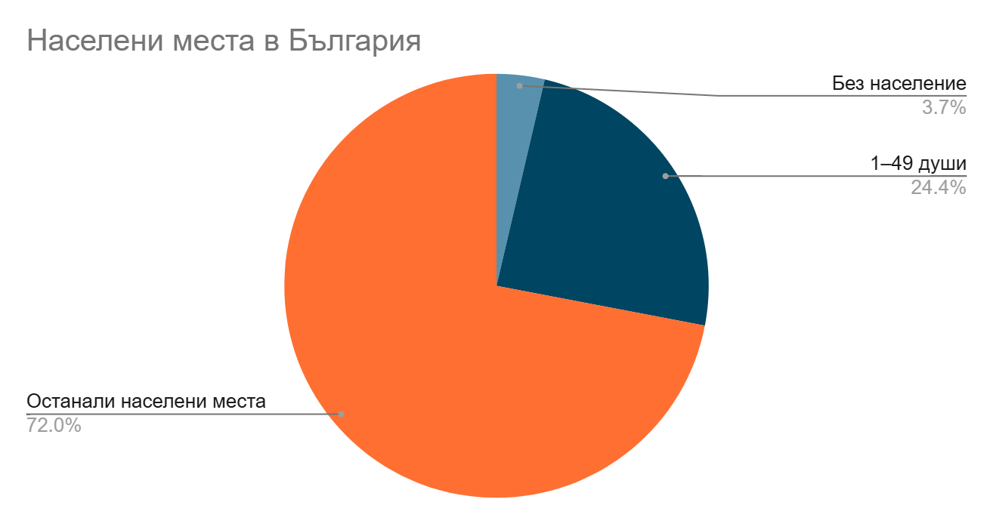
След представените данни може да се заключи, че много малки населени места разполагат с ограничен човешки ресурс и ограничени икономически възможности. Това пряко засяга местните производители, които трудно достигат до нови пазари и клиенти.

3. Причини за проблема

Основните фактори, които водят до възникването на проблема, са:

- липса на централизирана дигитална платформа;
- ограничени технически знания сред част от производителите;
- недостатъчно онлайн присъствие;
- зависимост от посредници;
- ограничена реклама на местните продукти;
- липса на пряка връзка между производители и крайни потребители.

4. Последствия

Ако проблемът не бъде решен, могат да се наблюдават следните негативни последствия:

- намаляване на доходите на производителите;
- закриване на малки семейни стопанства;
- намаляване на местната икономическа активност;
- увеличаване на миграцията към големите градове;
- загуба на традиционни производства и занаяти;
- затруднен достъп на потребителите до качествени местни продукти.

5. Предложено решение

За решаването на описания проблем се предлага разработването на AgroLink – софтуерна платформа, която осигурява директна връзка между местни производители и клиенти.

Системата ще позволява:

- публикуване на продукти от производителите;
- търсене и филтриране на продукти от клиентите;
- създаване и управление на поръчки;
- оценяване и обратна връзка;
- популяризиране на производители от малките населени места.

По този начин се създава по-кратка и по-ефективна верига между производител и клиент, което подпомага икономическото развитие на малките населени места и насърчава потреблението на местна продукция.

6. Очаквани ползи
За производителите:
- по-голяма видимост;
- повече потенциални клиенти;
- увеличени приходи;
- намалена зависимост от посредници.
За клиентите:
- лесен достъп до местни продукти;
- информация за произхода на продукцията;
- директна комуникация с производителите.
За малките населени места:
- стимулиране на местната икономика;
- популяризиране на местното производство;
- създаване на предпоставки за устойчиво развитие.

7. Заключение
Малките населени места в България разполагат със значителен потенциал за развитие, но местните производители често срещат трудности при достигането до по-широк кръг от клиенти. Това ограничава възможностите за растеж както на техния бизнес, така и на местната икономика.
AgroLink предлага решение на този проблем чрез създаването на платформа, която свързва директно производители и потребители. По този начин се улеснява реализацията на местната продукция, стимулира се икономическата активност и се подпомага развитието на малките населени места в България.

